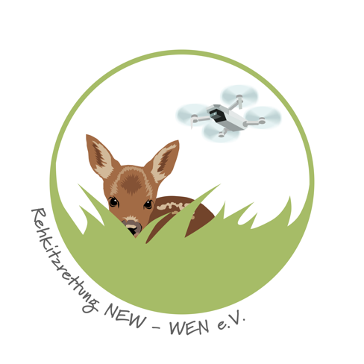
Rehkitzrettung NEW-WEN e. V.
Hauptstraße 32 | 92715 Püchersreuth
Mail: info@rehkitzrettung-new-wen.de

Der Verein Rehkitzrettung NEW-WEN e. V. setzt sich für die Rettung von Wildtieren, insbesondere
Rehkitzen, vor der Wiesenmahd ein. Hiermit stelle ich meinen Mitgliedsantrag:
Name, Vorname:
Geburtsdatum:
Straße, Hausnr.:
PLZ, Ort:
Telefonnummer(n):
E-Mailadresse:

Jährliche Mitgliedsbeiträge gültig ab 28.06.2021
Bitte Zutreffendes ankreuzen und evtl. individuellen Mitgliedsbeitrag eintragen:
☐ Aktives Mitglied (Funktionäre, Drohnenpiloten, Spotter, Träger, usw.): 5 €
☐ Fördermitglied: 36 €
☐ Fördermitglied: 50 €
☐ Fördermitglied: 100 €
☐ Individueller Mitgliedsbeitrag Fördermitglied in Höhe von € (mind. 36 €)
Schüler, Studenten und Auszubildenden als Fördermitglieder bezahlen bei entsprechendem Nachweis einen ermäßigten Beitrag von 18 € pro Jahr.

Ort, Datum |  |  | Unterschrift

Bitte wenden - Rückseite ausfüllen bitte nicht vergessen!

Erteilung eines SEPA-Lastschriftmandats

Wiederkehrende Zahlungen/Recurrent Payments

Zahlungsempfänger
Rehkitzrettung NEW-WEN e.V.
Hauptstraße 32
92715 Püchersreuth

SEPA-Lastschriftmandat:
Ich/Wir ermächtige(n) den Verein Rehkitzrettung NEW-WEN e. V., Zahlungen von meinem/unserem Konto mittels Lastschrift einzuziehen. Zugleich weise(n) ich/wir mein/unser Kreditinstitut an, die von
Name des Zahlungsempfängers: | Rehkitzrettung NEW-WEN e. V.

auf mein/unser Konto gezogenen Lastschriften einzulösen.
Hinweis: Ich kann/Wir können innerhalb von acht Wochen, beginnend mit dem Belastungsdatum, die Erstattung des belasteten Betrags verlangen. Es gelten dabei die mit meinem/unserem Kreditinstitut vereinbarten Bedingungen.

Kontoinhaber:
Straße, Hausnr.:
PLZ, Ort:
IBAN:

☐ Ich wünsche eine schriftliche Spendenbescheinigung (wir stellen diese bei Spenden ab 50 € auf Wunsch aus, bis zu einem Betrag von 200 € reicht aber auch eine Kopie des Kontoauszuges.)

Ort, Datum |  |  | Unterschrift

Bitte drucken Sie dieses Formular nach dem Ausfüllen aus und unterschreiben es auf der Vorder- und Rückseite. Danach kann es entweder persönlich einem Vorstandsmitglied gegeben werden oder per Post oder eingescannt per E-Mail an den Verein geschickt werden.

